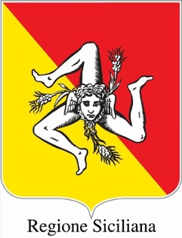

ASSESSORATO DEL TURISMO, DELLO SPORT E DELLO SPETTACOLO
ASSESSORE ON. ELVIRA AMATA

La Settimana Santa in Sicilia tra riti secolari,
processioni e sapori identitari:
un itinerario che attraversa l’Isola tra sacralità e festa

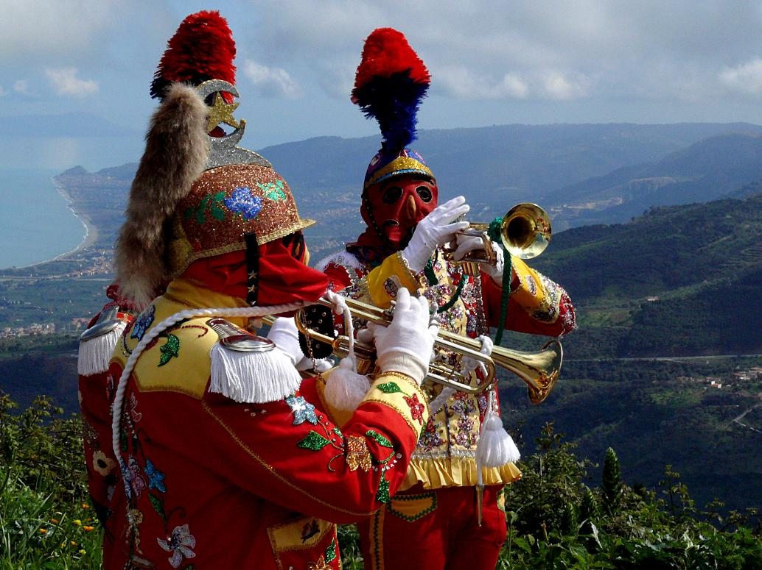

Palermo, 13 marzo 2026 - In Sicilia la Pasqua è una tradizione viva: le strade diventano teatro, le comunità si riconoscono nei propri riti e la devozione si intreccia con musica, artigianato e gesti antichi. Come ricorda Leonardo Sciascia, «non c’è paese, in Sicilia, in cui la Passione di Cristo non riviva», in un incontro continuo tra sacro e profano che rende la Settimana Santa un’esperienza intensa e coinvolgente per residenti e visitatori.

Sicilia centrale: Enna e Caltanissetta, nel cuore dei riti pasquali
Nel cuore dell’Isola, la Pasqua diventa un’esperienza collettiva che unisce fede, identità e patrimonio culturale immateriale. A Enna, la processione del Venerdì Santo (3 aprile 2026) vede sfilare 2.500 confrati incappucciati, accompagnati da marce funebri; i riti culminano con la “Paci” nella Domenica di Pasqua e si chiudono con la “Spartenza” nella Domenica in Albis. A Caltanissetta, la Settimana Santa è scandita dalla storica “Real Maestranza” (1° aprile 2026), dalle Varicedde (2 aprile) e dalle Vare (3 aprile), con bande musicali che trasformano il centro storico in un autentico paesaggio sonoro. Accanto ai due capoluoghi, la Pasqua in Sicilia centrale vive nei suoi piccoli borghi storici con i seguenti eventi da segnare in calendario: Nicosia – La Casazza (26-28 marzo 2026), rappresentazione sacra itinerante con numerosi figuranti in costume; Pietraperzia – “Lu Signuri di li Fasci” (3 aprile 2026): 200 fasce di lino avvolgono scenograficamente un grande crocifisso; Piazza Armerina – Venerdì Santo (3 aprile 2026) con la processione del Crocifisso; Sperlinga – “Via dei Santi” (3 aprile 2026), processione nel borgo dominato dal castello rupestre; Centuripe – “La Tiledda” (4 aprile 2026), la suggestiva “caduta” dell’antico telero quaresimale; Aidone – “A Giunta” (5 aprile 2026), il rito dell’incontro che culmina con la caduta del velo nero dell’Addolorata; Mussomeli – “Annacata di li Santi” (5 aprile 2026) e l’antico rito dei “Lamentatori”.

Sicilia occidentale: fede, musica e artigianato tra i Misteri
Intense e affascinanti le celebrazioni pasquali della Sicilia occidentale. Trapani custodisce una tradizione secolare con la Processione dei Misteri del Venerdì Santo, tra gruppi scultorei, addobbi floreali e il ritmo delle bande che accompagna la caratteristica “annacata”; Erice vive la stessa giornata in un’atmosfera raccolta tra vicoli di pietra; Marsala propone il Giovedì Santo con i Misteri viventi e una grande rappresentazione con oltre duemila figuranti; Buseto Palizzolo anima la Domenica delle Palme con una processione in continua evoluzione. A Salemi, il 19 marzo, i Pani di San Giuseppe rinnovano l’arte dei pani votivi e degli altari domestici, tra simboli della fede e antiche consuetudini.

Sapori di Pasqua: Favara e l’Agnello Pasquale
La Pasqua siciliana è anche un viaggio nei sapori. A Favara, nell’agrigentino, vive la tradizione dell’Agnello Pasquale: un dolce artigianale di pasta reale e pistacchio, modellato a mano e decorato con cura, nato – secondo la tradizione – a fine Ottocento nel Collegio di Maria. Nel periodo pasquale la città celebra questo simbolo identitario con iniziative e degustazioni, in particolare nella cornice del Castello Chiaramonte, dove la sagra dedicata all’Agnello Pasquale richiama visitatori e curiosi.

ALTRI APPUNTAMENTI DA SEGNARE IN AGENDA
Caltagirone – ‘A Giunta
A Caltagirone (CT), dopo la Via Crucis con figuranti in costume che anima il centro storico, la Domenica di Pasqua culmina nel rito de ‘A Giunta: l’incontro tra San Pietro e Gesù risorto, la ricerca della Madonna e il momento in cui la Vergine depone il manto nero e china il capo tre volte, tra urla di giubilo; segue la “Spartenza”, quando i simulacri si separano lungo itinerari diversi.

Castroreale – Festa del Cristo Lungo (U Signuri Longu)
A Castroreale (ME), durante la Settimana Santa si svolge la suggestiva processione del “Cristo Lungo”: un Crocifisso in cartapesta del XVII secolo, montato su un palo di cipresso di circa tredici metri e portato su un pesante fercolo (fino a circa 450 kg), avanza tra le vie del centro grazie a un sistema di pertiche manovrate da esperti della Maestranza; vedere la Croce “scivolare” tra i tetti, tra luminarie, bande e fuochi, è uno dei momenti più spettacolari e identitari della tradizione locale.

Modica – Madonna Vasa Vasa
A Modica (RG), la Domenica di Pasqua è scandita dalla Madonna Vasa Vasa: una folla compatta riempie il corso principale per assistere al tradizionale “bacio di mezzogiorno” tra la Madonna e il Cristo Risorto davanti a Santa Maria di Betlem, dopo una lunga “ricerca” reciproca dei simulacri portati a spalla dai fedeli lungo le vie del centro.

Petralia Sottana – U ’Ncuontru
A Petralia Sottana (PA), i riti della Settimana Santa culminano nella Domenica di Pasqua con U ’Ncuontru: dopo la Passione “messa in scena” dai figuranti e la Caduta du tiluni (la Madonna che abbandona il lutto), tre squilli di tromba annunciano l’incontro commovente tra Cristo Risorto e Madonna, seguito dall’abbraccio rituale e dal rientro delle statue in Chiesa Madre tra la partecipazione intensa dei fedeli.

Piana degli Albanesi – Pasqua di rito bizantino
A Piana degli Albanesi (PA) la Pasqua è particolarmente suggestiva per il forte legame con l’identità arbëreshë, custodita da oltre cinque secoli: riti di tradizione bizantina, lingua e costumi femminili riccamente ricamati rendono la celebrazione un’esperienza unica, in cui la comunità esprime radici culturali profonde e ancora intatte.

Prizzi – Il Ballo dei Diavoli
A Prizzi (PA), la Domenica di Pasqua va in scena “U Ballu di diavuli”, rito folcloristico-religioso dalle probabili radici medievali e con echi pagani della rinascita primaverile: diavoli mascherati e la Morte si aggirano per il paese “fermando” i passanti in cambio di un obolo, fino al momento culminante in piazza, quando tentano di impedire l’incontro tra Cristo Risorto e la Madonna, contrastati dagli angeli in un “ballo” cadenzato che celebra la vittoria del Bene sul Male.

San Biagio Platani – Archi di Pasqua
A San Biagio Platani (AG), gli Archi di Pasqua sono l’esito di una straordinaria competizione artistico-artigianale: per settimane le confraternite costruiscono archi, cupole e campanili su strutture di canne, decorandoli con pane, agrumi e alloro lungo il corso principale, fino al culmine del giorno di Pasqua, quando l’incontro tra Cristo e Madonna davanti alla Chiesa Madre si svolge in un “salotto” a cielo aperto di grande impatto scenografico.

San Fratello – Festa dei Giudei
A San Fratello (ME), tra Mercoledì e Venerdì Santo, la Festa dei Giudei – di origine medievale – unisce fede e folklore in una rappresentazione “di rottura”: maschere grottesche con costumi rossi, trombette e catene invadono le strade, disturbano platealmente le celebrazioni e accompagnano la processione delle “varette” con i Misteri della Passione, trasformando il paese in un pandemonio rituale, tra corse, grida e apparizioni improvvise.

Scicli – Festa dell’Uomo Vivo (U Gioia)
A Scicli (RG), “U Gioia” è una delle Pasque più travolgenti dell’Isola: la Domenica di Pasqua lo stendardo azzurro attraversa il centro ed entra a Santa Maria La Nova, mentre la festa – aperta alla partecipazione di chiunque – esplode nel grido collettivo “Gioia!” e culmina nella frenetica processione dell’Uomo Vivo, con il Cristo Risorto che ondeggia tra soste e “giri” imprevedibili fino a notte fonda.

Sinagra – Corsa di San Leone
A Sinagra (ME), la Domenica di Pasqua è segnata da “’A Cursa ’i Santu Liu”: la statua del patrono parte in lenta processione dalla chiesetta rupestre e, al calare della sera, cambia improvvisamente ritmo in una corsa finale verso la Chiesa Madre, gesto simbolico che rappresenta la scelta del santo di restare con il popolo; la festa prosegue il Lunedì con la processione e la tradizionale fiera.

PER INFORMAZIONI: visitsicily.info


UFFICIO STAMPA NAZIONALE
ASSESSORATO DEL TURISMO, DELLO SPORT E DELLO SPETTACOLO REGIONE SICILIANA
MEDIA CONTACTS: ANGELA MARINI – MARILISA BRUNO - Corso Valdocco 2 C/O Copernico Garibaldi – 10122 Torino
T/F: +39 011 19273572 @: info@openmindconsulting.it - W: www.openmindconsulting.it

